Работа выполнена
Баталовой Татьяной Анатольевной, учителем русского языка и литературы МБОУ «Средняя общеобразовательная школа №65 с углубленным изучением английского языка» г.Перми.

Название работы
Урок для 6 класса на тему «Совесть»

Участники
6 класс

Цель:
Формирование у обучающихся представления о совести; раскрыть глубокий смысл данной нравственной категории как основы ценностно-смыслового самоопределения.

Задачи:
Образовательные:
- формировать умение работать со словом, понимать его эстетическое и нравственное значение;
- формировать и развивать навыки анализа текста художественного произведения;
- закрепить навыки постановки знаков препинания при прямой речи.
Развивающие:
- развивать образное мышление, творческие способности, коммуникативно-речевые метапредметные умения.
Воспитательные:
- воспитывать внимательное отношение к своему внутреннему миру;
- формировать умение делать нравственный выбор и проводить нравственно-эстетическое оценивание усваиваемого содержания.

Формирование компетенций:
Личностные:
- формирование социально значимых качеств личности;
- формирование готовности следовать в своей деятельности нормам морали и нравственным критериям.
Коммуникативные:
- формирование умения организовывать и осуществлять сотрудничество и кооперацию со сверстниками;
- формулировать собственное мнение и позицию;
- конструировать монологические и диалогические высказывания.

Регулятивные универсальные учебные действия:
- определять цель учебной деятельности в сотрудничестве с учителем;
- планировать свое действие в соответствии с поставленной задачей;
- оценивать результаты своей деятельности.
Познавательные универсальные учебные действия:
- сравнивать, находить нужную информацию.

Планируемые результаты:
Личностные:
- готовность следовать в своей деятельности нравственным категориям, осознанно выбирая их за основу ценностно-смыслового самоопределения.
Метапредметные:
- приобретение первичных навыков использования обобщенных способов деятельности для достижения учебной цели и создания собственных продуктов.

Основной вид деятельности обучающихся – мыследеятельность.

Формы мыследеятельности:
- драматизация;
- самостоятельная работа с различными источниками информации;
оформление и предъявление главного из данной информации;
- анализ фрагмента текста художественного произведения; составление цепочки эмоционального состояния героя;
- графическая работа с текстом;
- разработка и представление творческого проекта;
- коммуникативное сотрудничество, работа в группе;
- рефлексия собственной деятельности.

Ход урока

1.Мотивация к учебной деятельности

Драматизация рассказа Аркадия Гайдара «Совесть».

-Рассказ заканчивается так: «И очень тяжело было на ее сердце, которое грызла беспощадная совесть».
- Как понимаете это предложение?
- За что Нину мучает совесть?
- Как вы думаете, будет ли Нина в другой раз прогуливать уроки?

- Исходя из содержания текста, какой может быть тема нашего общения?
- Актуальна ли эта тема на сегодняшний день?
- Интересна ли она для вас?

2. Определение целей

- Определим цель нашего общения (совместное определение целей)
(раскрыть смысл нравственной категории совесть; учиться анализировать текст; уметь работать в группе, договариваться).

Работаем по плану.

3. Организация познавательной деятельности

Работа в группах. Самостоятельная работа обучающихся с различными источниками информации. Предложены различные словари, в которых школьники должны найти определение слова «совесть», выделить главное и оформить на слайд.

- О совести говорят, как о чем-то живом. Она «грызла» сердце Нины. Совесть может разговаривать с человеком. Как вы думаете, о чем?

Посмотрим сценку. («Как Незнайка разговаривал со своей совестью»)

-С кем разговаривает Незнайка? (сам с собой, со своей совестью)
- Что происходит с героем?

Составим цепочку эмоционального состояния героя (работа с текстом в группах)
(грустно вздыхал – разговаривал – оправдывался – насторожился – вскричал – разбудил и говорит – вздохнул)

- Каково же состояние героя?
Незнайка переживает.
А совесть мучает, грызет, тревожит.

- Было с вами такое? (рассказы детей, монологические высказывания)

- Как быть? Что делать? Как выходить из этого состояния?
- Повиниться. Извиниться.

4. Графическая работа с текстом

Посмотрите внимательно на текст. Ваши наблюдения?
(в тексте не расставлены знаки препинания при прямой речи)

КАК НЕЗНАЙКА РАЗГОВАРИВАЛ СО СВОЕЙ СОВЕСТЬЮ
Незнайка лежал в темноте и грустно вздыхал. Он мысленно разговаривал сам с собой, и от этого ему казалось, что с ним разговаривает какой-то находящийся внутри него голос.
Он ведь сам виноват оправдывался Незнайка.
Подумаешь, какой важный! Уж и не толкни его! Ну, толкнули тебя, и ты толкнул бы! отвечал голос.
А кто ты, что от тебя даже ничего не скроешь? насторожился Незнайка.
Будто не узнаешь? Ведь я твоя совесть ответил голос.
Так это ты? Тогда сиди и молчи! Ведь никто ничего не видел и никто ничего мне не скажет! вскричал Незнайка.
Голос усмехнулся А ты боишься, как бы тебя не побранил кто-нибудь за твое мерзкое поведение? А меня ты совсем не боишься? И напрасно. Я вот начну тебя мучить так, что ты жизни не будешь рад. Ты еще увидишь, что тебе стало бы легче, если бы кто-нибудь узнал о твоем поступке и наказал за него.

Незнайка разбудил Пестренького и говорит Понимаешь Пестренький я сегодня превратил одного коротышку в осла. Ты меня поругай за это.
А зачем? спрашивает Пестренький.
Меня совесть мучит. Может, мне легче станет вздохнул Незнайка.

-Как можно поработать с текстом?
(индивидуально, с последующей проверкой;
в группе, по очереди, с объяснением)
- Выберите форму работы с текстом.
- Сколько времени надо на выполнение задания?

После выполнения задания – на слайде появляются схемы-помощники «знаки препинания при прямой речи».

- Проведите самопроверку. Оцените свою работу.

- Обменяйтесь тетрадями. Проведите взаимопроверку.

- Обратная связь – поднимите карточку соответствующего цвета (синяя – справился без ошибок; зеленая – надо повторить материал)

4. Создание творческого проекта

Вернемся к теме нашего общения.
Вот слова римского императора Марка Аврелия: «Не делай того, что осуждает твоя совесть, и не говори того, что не согласно с правдой. Соблюдай это самое важное – и ты выполнишь задачу своей жизни».

- Как понимаете слова императора?

Сейчас предлагаю создать творческий проект «Совесть». Выбрать образ-символ, воплотить его в рисунке и «защитить», представить классу.
Формы деятельности обучающихся – групповая или индивидуальная на выбор.

Вспомним правила работы над проектом в группе:
- выбрать тьютера,
- тьютер уточняет цель, результат и план работы над проектом,
- обсуждение намеченного плана,
- распределение обязанностей,
- реализация проекта.
В процессе обсуждения необходимо найти интересный образ-символ, продумать его пространственное воплощение, цветовое решение, создать продукт – рисунок и авторский текст.

5. Рефлексия.
- Надеюсь, что каждый из вас на уроке сделал для себя какое-то открытие. Поделитесь с нами.
А помогут вам в этом следующие начала предложений:
Теперь я знаю …
Теперь я умею…
Теперь я буду …
Теперь я не буду …

- Достигли ли мы целей, которые ставили перед собой?
- Спасибо вам за искренность и открытость, за активный труд вашей души, такой чуткой и красивой.

- Мама, что такое совесть?
- Совесть, дочка, - это повесть
Про хорошие дела –
Жизнь их нам с тобой дала.
Кто по совести живет –
Никого не подведет.
Совесть – клад души твоей,
Яркий лучик света в ней.
Это путеводный свет.
Он спасет тебя от бед.
Он в тебе всегда горит,
Он твой самый прочный щит. (А.Лопатина, М.Скребцова)

Творческие проекты учащихся:
- «Птица Совесть» - групповой проект
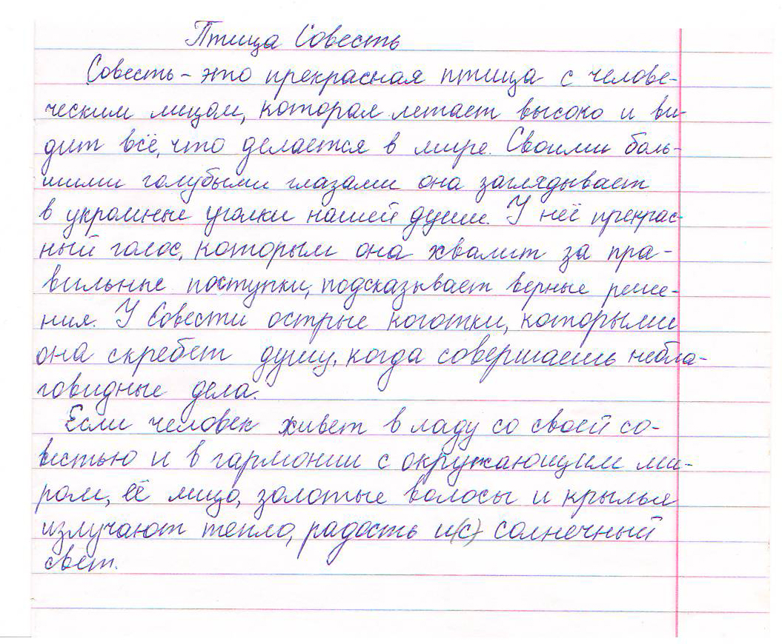
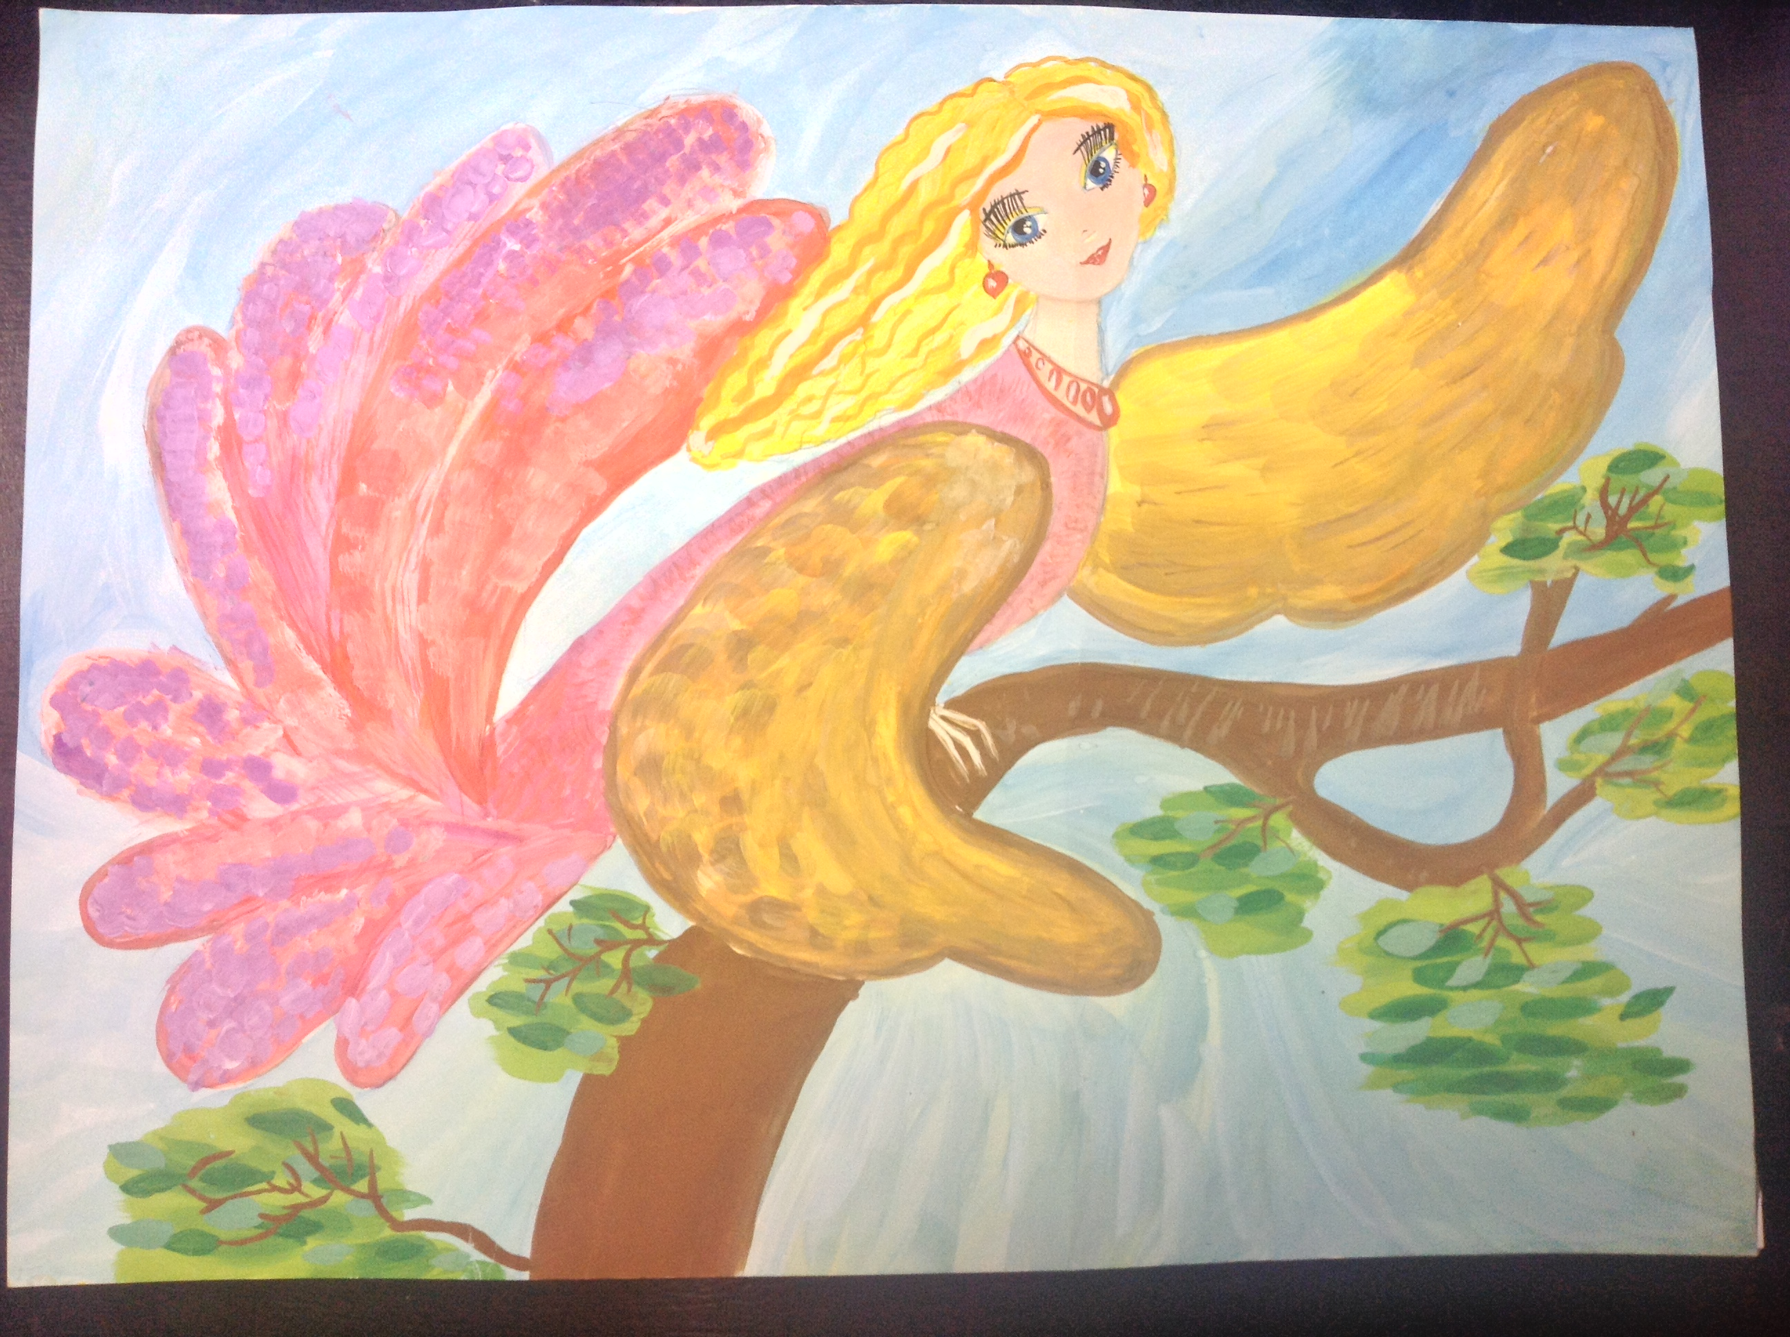

- «Тучка» - индивидуальный проект
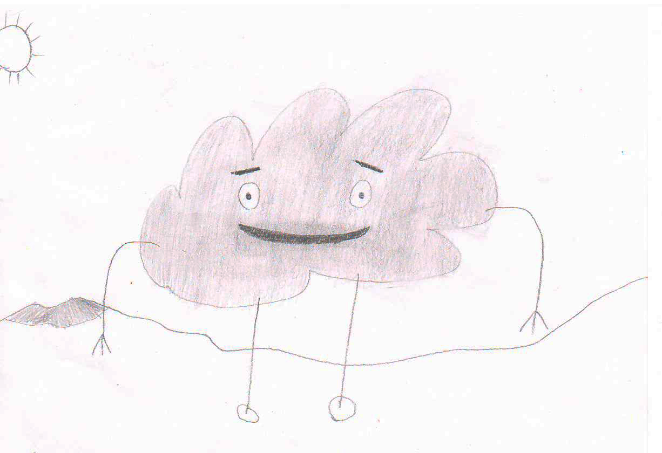
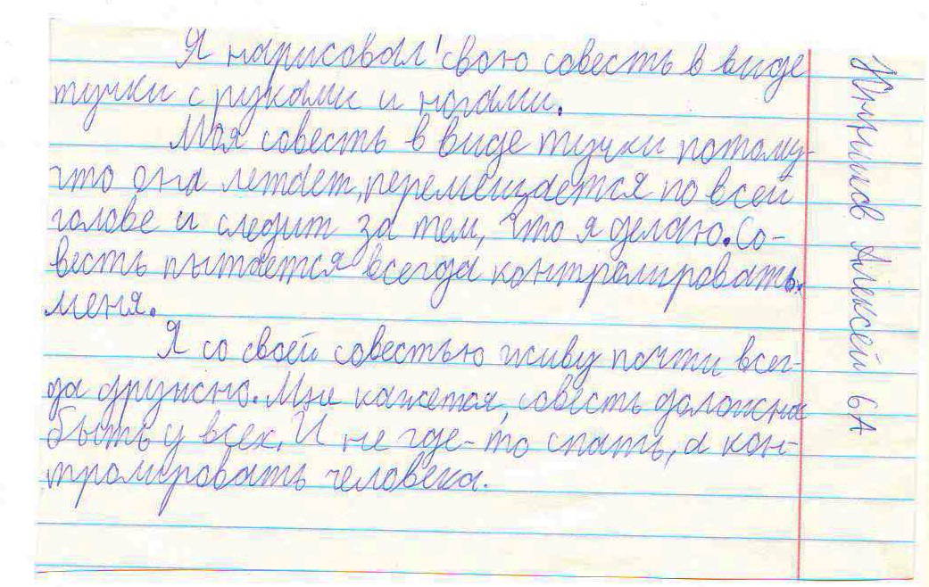

- «Рамка» - индивидуальный проект


-

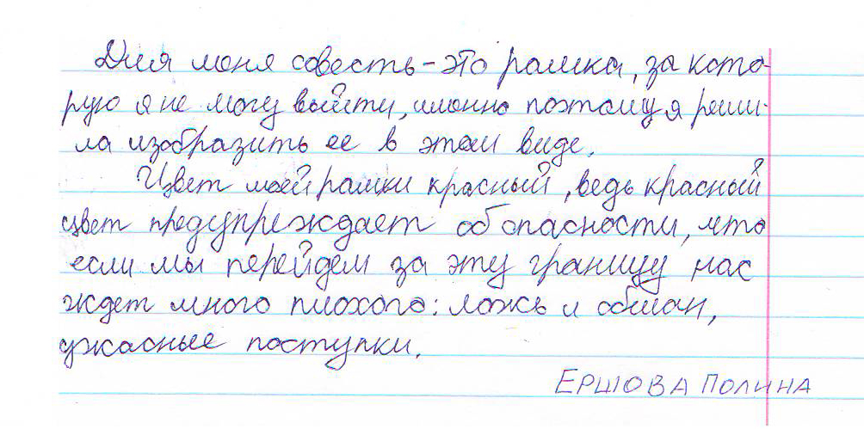

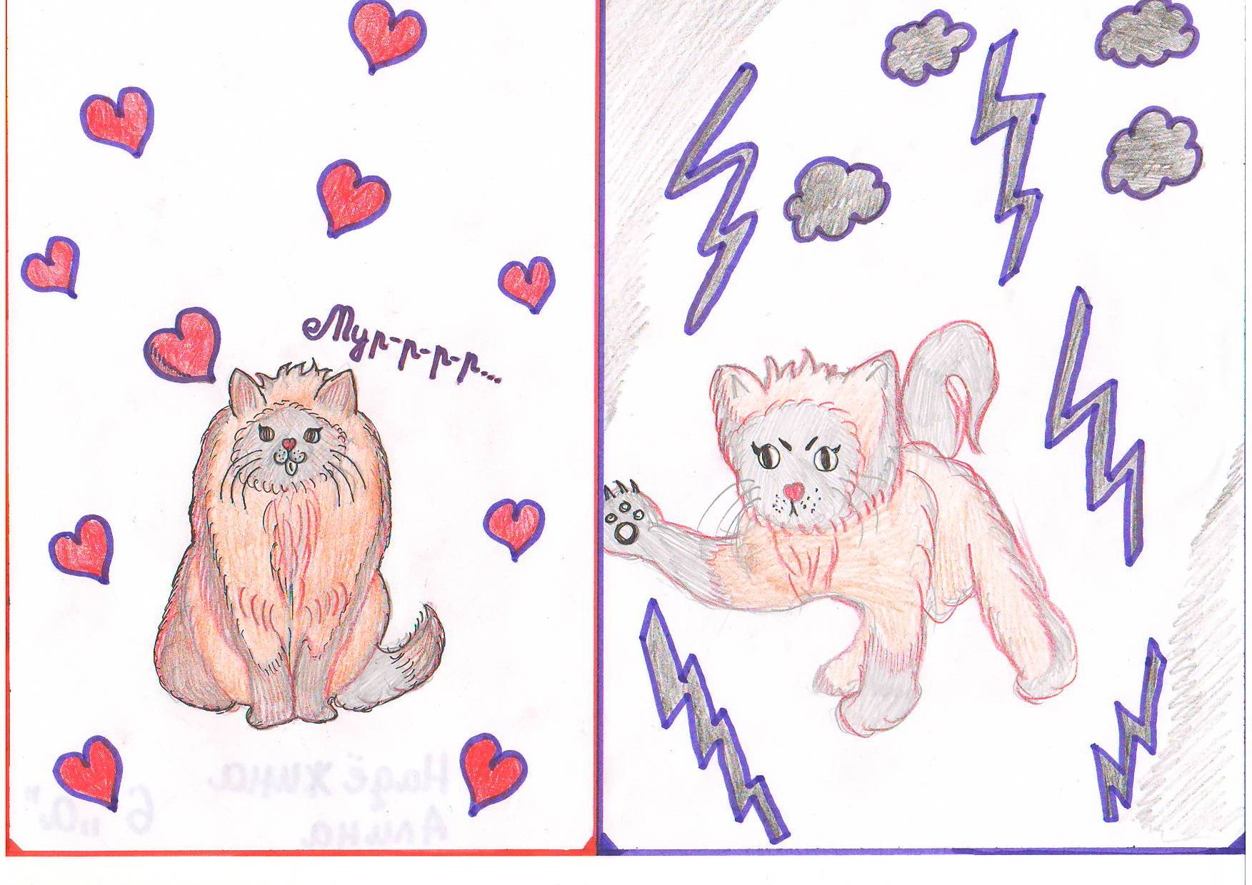
«Совесть – лучший советчик» - индивидуальный проект

